RESOLUCIÓN N° 198/23

VISTOS:

Que, doña ............................................................................... (en adelante, la reclamante) interpone reclamación ante esta Defensoría del Asegurado (DEFASEG), solicitando que ............................................................................... (en adelante, la aseguradora) apruebe su solicitud de cobertura en atención al Seguro Vehicular N° ........................ (en adelante, la póliza).

Que, la señalada reclamación cumple con los requisitos de materia, cuantía y oportunidad establecidos en el Reglamento de la DEFASEG (http://www.defaseg.com.pe/reglamento);

Que, habiéndosele corrido traslado de la respectiva reclamación, la aseguradora presentó sus respectivos descargos y la documentación solicitada;

Que, el 21 de agosto de 2023 se realizó la audiencia virtual de vista con la concurrencia de ambas partes, quienes tuvieron oportunidad de exponer sus respectivas posiciones tratándose de la materia reclamada, absolviendo las diversas preguntas que les fueron formuladas. En dicha audiencia, se le otorgó un plazo de 02 (dos) días hábiles a la aseguradora, a fin de que presente sus descargos y medios probatorios que acrediten los fundamentos del rechazo;

Que, en síntesis, la reclamante manifiesta lo siguiente: a) el 09 de junio de 2023, la reclamante sufrió un accidente automovilístico (en adelante, el siniestro) a bordo de su vehículo de placa ................; b) la representante de la aseguradora le manifestó que no podrían apersonarse a ver su caso y que lo harían al día siguiente, siendo que se le solicitó que tomase fotos del daño ocasionado y que la llamarían al día siguiente, es decir el 10 de junio de 2023, para realizar las coordinaciones pertinentes; c) el 10 de junio de 2023 la aseguradora se comunicó telefónicamente con la reclamante y le informó que la atención sería vía virtual, solicitándole el envío de ciertos documentos, tales como DNI, licencia, SOAT, Póliza, y la denuncia correspondiente al siniestro; d) al día siguiente pudo observar con mayor precisión las evidencias del choque, siendo entonces que le comunicó a la aseguradora respecto al daño a la puerta posterior y, es en ese momento, según sus declaraciones, que decide ampliar su denuncia, y pasar el peritaje respectivo; e) envió lo solicitado a la aseguradora, siendo que le negaron los daños posteriores, además de comunicarle que enviarían a un procurador, el cual llegó cerca de las 2 de la tarde; f) el procurador consignó en el documento pertinente lo que él consideró que había sucedido, negándole los daños de la puerta trasera y los aros, a lo que la reclamante le manifiesta que no había problema y que ella pasaría por el peritaje respectivo; g) conversó con el Sr. ..........................., Analista de Siniestros de la aseguradora, manifestándole su incomodidad y realizando el reclamo pertinente, siendo entonces que le informan que darían atención a su denuncia y peritaje, además le comunican que elija el lugar para que pueda llevar el vehículo siniestrado para la atención correspondiente entre los establecimientos consignados en el documento de Excel que le proporcionaron;

El 23 de agosto de 2023, en atención a lo requerido en la audiencia virtual de vista, la aseguradora remitió sus descargos. En dicho documento sustentó su posición, la que, de forma resumida, consiste en lo siguiente: a) conforme lo indicado en la denuncia policial, los daños fueron verificados en la parte delantera derecha; b) los daños a los cuales se brindará la cobertura serán aquellos que se produzcan por el siniestro reportado, siendo que la cobertura se otorgará conforme a los términos y parámetros estipulados en la póliza;

CONSIDERANDO:

Primero: Conforme a su Reglamento, la DEFASEG está orientada a la protección de los derechos de los asegurados o usuarios de los servicios del seguro privado contratados en el país, mediante la solución de controversias que se susciten con las empresas aseguradoras, respecto de rechazos o liquidación de cobertura de siniestros; entendiéndose por “asegurados” y “usuarios de seguros” a los asegurados propiamente dichos, a los contratantes del respectivo seguro y/o a los beneficiarios nombrados en las pólizas.

Segundo: Asimismo, de acuerdo a su Reglamento, la DEFASEG sólo es competente para pronunciarse y resolver las reclamaciones indemnizatorias de los asegurados que hubiesen sido sometidas a su conocimiento, sobre la base de la documentación obrante en el correspondiente expediente y con arreglo a derecho, siempre y cuando las señaladas reclamaciones cumplan los requisitos reglamentarios de materia, cuantía y oportunidad, de manera que las reclamaciones por materias distintas al otorgamiento de cobertura, como pueden las pretensiones indemnizatorias por daños y perjuicios, por reembolso de gastos, o idoneidad de servicios, son ajenas a la competencia funcional de esta Defensoría.

Tercero: Que, de acuerdo a la Ley Nro. 29946 – Ley del Contrato de Seguro, norma legal vigente con ocasión de la celebración del contrato al cual se contrae el presente caso, todas las cuestiones jurídicas se rigen por lo dispuesto en dicha ley y por las que reglas que se acuerden convencionalmente, en cuanto no vulneren los principios esenciales de la naturaleza jurídica del seguro, siendo que sólo se aplica el derecho común a falta de disposiciones del derecho de seguros o de protección al consumidor.

Cuarto: Que, el artículo 1361 del Código Civil dispone que los contratos son obligatorios en cuanto se haya expresado en ellos, presumiéndose que lo declarado es lo querido por ambas partes, de manera que la parte que sostenga lo contrario debe probarlo.

Quinto: Que, conforme al artículo 196 del Código Procesal Civil, corresponde a quien invoca hechos probar su existencia, así como a quien los contradice invocando nuevos hechos, salvo que aquel que esté sujeto a dicha carga procesal se acoja a alguna presunción legal de carácter relativo o absoluto.

Sexto: Que, en primer lugar, debemos precisar que se advierte que, de la denuncia policial adjunta en autos se aprecia lo siguiente:

Conforme se puede apreciar, lo declarado por la reclamante circunscribe los daños al “(…) faro delantero lado derecho roto, guardafango delantero lado derecho hundido y pintura desprendida, parachoque delantero lado derecho hundido y pintura desprendido (…)”. Lo señalado se ve corroborado por lo señalado en la “Declaración de accidente” N° 9956 por la propia reclamante, donde consta, además, su firma:

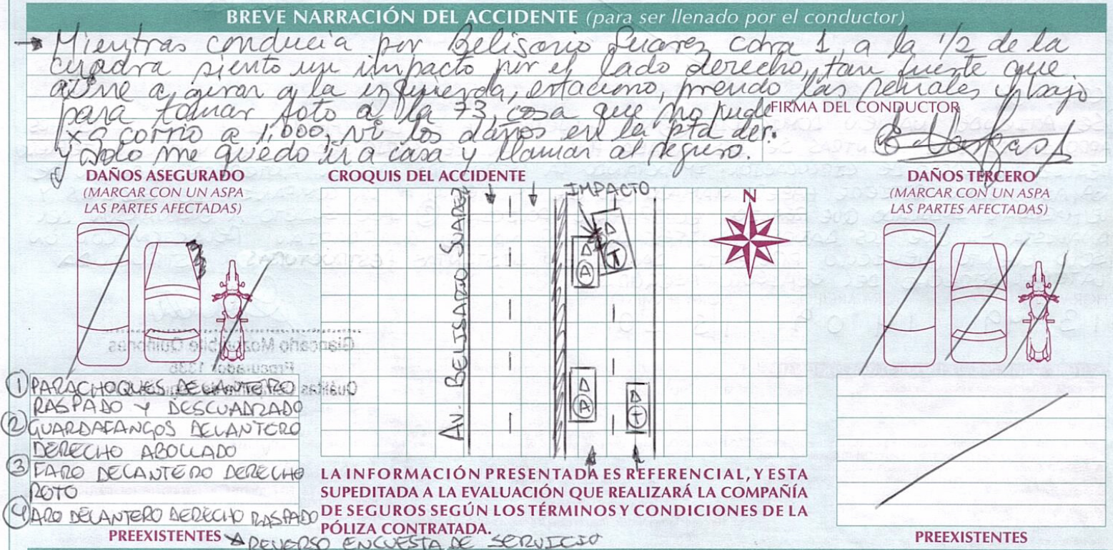

Cabe precisar que la “Declaración de accidente” elaborada por el procurador de la aseguradora, que fuera suscrita y corroborada por la reclamante, fue elaborada el 10 de junio de 2023. Es decir, al día siguiente del siniestro objeto de reclamo.

Por otro lado, se tiene obrante en autos el “Informe Técnico de Inspección” elaborado por el Técnico Ajustador, ........................................................, quien concluye:

“• Los daños en los aros corresponden a despiste ya que estos son puntuales, pestaña raspada, llanta mordida característico de golpe con sardinel u otro objeto similar. Los daños en los aros con la unidad en circulación abarcan toda la pestaña al estar en movimiento y no es el caso.

• El golpe es puntual en el lado derecho del asegurado y lo más probable es que el tercero sufrió daños en todo el lateral izquierdo contra el vértice derecho de nuestro asegurado.

• Según el croquis de procuración se puede ver el impacto entre el vértice delantero derecho del asegurado y la parte lateral delantero izquierdo de la unidad tercera, por lo que al cerrarle el paso la parte delantera del tercero se cierra y la estructura lateral se abre por lo que no hay forma que cause daño en el lateral derecho y los aros delanteros de nuestra unidad asegurada”

Conforme se puede apreciar, tanto el Técnico Ajustador, como lo declarado y suscrito por la misma reclamante coinciden en afirmar que, producto del siniestro, los daños se produjeron en la parte delantera derecha del vehículo. En vista de ello, atendiendo a que no existe medio probatorio que desvirtúe tal conclusión, no resulta atendible lo señalado por la reclamante respecto de la supuesta negativa irregular de la aseguradora de cubrir los daños adicionales mencionados por la reclamante.

En consecuencia, el rechazo de lo solicitado por la reclamante por parte de la aseguradora se ajusta a derecho y, por tanto, resulta válido.

Atendiendo a lo expresado, este colegiado concluye su apreciación razonada y conjunta al amparo de lo establecido en su Reglamento, por lo que resuelve:

Declarar INFUNDADA la reclamación interpuesta por doña ............................................................................... contra ..............................................................................., dejando a salvo el derecho de la reclamante de acudir ante las instancias que estime pertinente.

Lima, 02 de noviembre de 2023

La Secretaría Técnica certifica que la presente resolución cuenta con el voto de los vocales cuyos nombres figuran en el presente documento.

Rolando Eyzaguirre Maccan – Presidente
María Eugenia Valdez Fernández Baca – Vocal
Omar Alfaro Villanueva – Vocal
Gonzalo Abad del Busto - Vocal

